14-10-2019

Casos de uso extendido

PROYECTO: 5BSS



**FORMATO DE CASOS DE USO EXTENDIDO**

**CASOS DE USO SUPER ADMINISTRADOR**

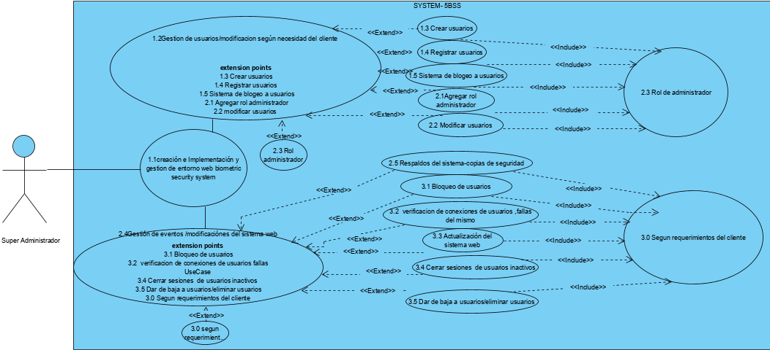

**DIAGRAMA UML-SUPER ADMINISTRADOR**

**SÙPER ADMINISTRADOR**

|  |  |  |
| --- | --- | --- |
| **Caso de Uso 1.1** | **Implementación entorno web** | |
| Actor | Súper Administrador | |
| Descripción | El súper administrador Implementa entorno web según la necesidad del cliente | |
| Precondición | El súper administrador implementa el sistema web | |
| Secuencia  Normal | Paso | Acción |
| 1 | Se toman en cuentas las necesidades del cliente |
| 2 | Se desarrolla el sistema web |
| 3 | Se implementa el sistema con funcionalidades según requerimientos del cliente |
| Pos Condición | El súper administrador implementa el sistema | |
| Excepciones | Paso | Acción |
| 1 | Se Implementa el sistema según requerimientos |
| 2 | El sistema pedirá que ingreso el login y password |

|  |  |  |
| --- | --- | --- |
| Caso de Uso 1.2 | Agregar sistema de logeo para los usuarios | |
| Actor | Súper Administrador | |
| Descripción | Se agregará un sistema de logeo para cada usuario del sistema administrador | |
| Precondición | El Súper administrador deberá de estar registrado en el sistema e implementar un sistema de logeo para cada usuario, según requerimientos por el cliente | |
| Secuencia  Normal | Paso | Acción |
| 1 | El administrador ingresa su login y password |
| 2 | El sistema valida los datos |
| 3 | Ella administrador actualizara el torneo |
| Pos Condición | El administrador accede al sistema | |
| Excepciones | Paso | Acción |
| 1 | Si los datos ingresados por el administrador no son válidos non podrá ingresar al sistema |
| 2 | El sistema le pedirá que ingrese o través su login y password |

|  |  |  |
| --- | --- | --- |
| Caso de Uso 1.3 | Agregar roles | |
| Actor | Súper Administrador | |
| Descripción | El súper administrador Agrega roles de usuarios | |
| Precondición | El súper administrador deberá de estar registrado en el sistema como administrador web | |
| Secuencia  Normal | Paso | Acción |
| 1 | Registrar usuarios y agregar roles |
| 2 | El sistema los validara con login y el password |
| 3 | Definir al super administrador y administrador del sistema |
| Pos Condición | El súper administrador accede al sistema | |
| Excepciones | Paso | Acción |
| 1 | Si el login y el password no son correctos el usuario no podrá acceder al sistema |
| 2 | El sistema pedirá que ingrese el login y password de nuevo |

|  |  |  |
| --- | --- | --- |
| Caso de Uso 1.4 | Agregar rol de administrador | |
| Actor | Súper administrador | |
| Descripción | El Súper administrador Agrega rol de administrador | |
| Precondición | El Súper administrador deberá estar registrado Agregará el rol de administrador en el sistema. | |
| Secuencia  Normal | Paso | Acción |
| 1 | Ingresar login y password |
| 2 | El sistema valida los datos |
| 3 | El usuario Súper administrador dará acceso y creará y agrega rol de administrador. |
| Pos Condición | El jugador accede al sistema | |
| Excepciones | Paso | Acción |
| 1 | Si el login y el password son incorrectos no podrá acceder al sistema |
| 2 | El sistema le pedirá que ingrese nuevamente los datos |

|  |  |  |
| --- | --- | --- |
| Caso de Uso 1.5 | Agregar rol de usuario operador | |
| Actor | Súper administrador | |
| Descripción | El Súper administrador Agrega rol de usuario operador | |
| Precondición | El Súper administrador deberá estar registrado Agregará el rol de usuario operador en el sistema. | |
| Secuencia  Normal | Paso | Acción |
| 1 | Ingresar login y password |
| 2 | El sistema valida los datos |
| 3 | El usuario Súper administrador creara y agrega rol de usuario operador según requerimientos del administrador. |
| Pos Condición | El jugador accede al sistema | |
| Excepciones | Paso | Acción |
| 1 | Si el login y el password son incorrectos no podrá acceder al sistema |
| 2 | El sistema le pedirá que ingrese nuevamente los datos |



|  |  |  |
| --- | --- | --- |
| Caso de Uso 2.1 | Consultar usuario | |
| Actor | Súper Administrador | |
| Descripción | El súper administrador o el administrador podrá agregar usuarios al sistema | |
| Precondición | El súper administrador deberá registrar el usuario en el sistema web | |
| Secuencia  Normal | Paso | Acción |
| 1 | Ingresar al sitio web |
| 2 | Ingresar login y password |
| 3 | Validación de login y password |
| Pos Condición | El administrador accede al sistema | |
| Excepciones | Paso | Acción |
| 1 | Si el login y el password no son correctos no podrá acceder al sistema o restablecer contraseña |
| 2 | El sistema pedirá que ingrese el login y password único asignado a cada usuario |

|  |  |  |
| --- | --- | --- |
| Caso de Uso 2.2 | Registrar usuario | |
| Actor | Super Administrador | |
| Descripción | El sistema deberá validar los datos del Súper administrador | |
| Precondición | El Súper administrador deberá de estar registrado primeramente para poder acceder al sistema y registrar al administrador y al usuario dándole un login y password que será usado únicamente por el usuario que se le asigno dichos datos | |
| Secuencia  Normal | Paso | Acción |
| 1 | Para acceder al sistema el súper administrador debe tener un login y password únicos |
| 2 | El sistema da acceso después de validado el login y password |
| 3 | Al validar los datos, el sistema muestra la información de único acceso por el administrador y super administrador |
| 4 | El súper administrador registra a administrador y a los usuarios asignándoles un login y password único |
| Pos Condición | El administrador accede al sistema | |
| Excepciones | Paso | Acción |
| 1 | Si los datos de login y password no son válidos, el sistema informara al administrador para verificar y actualizar los datos. |
| 2 | Si el administrador no ingresa correctamente los datos, el sistema no lo dejara ingresar. |
| 3 | El super administrador solicita cambio de password. |
| 4 | El sistema solicita el correo registrado para enviar el password temporal. |

**SÙPER ADMINISTRADOR**

|  |  |  |
| --- | --- | --- |
| Caso de Uso 2.3 | crear usuarios | |
| Actor | Súper administrador | |
| Descripción | El Súper administrador creara usuarios | |
| Precondición | El Súper administrador deberá estar registrado creara los usuarios de acuerdo a base de datos en el sistema de información | |
| Secuencia  Normal | Paso | Acción |
| 1 | Ingresar login y password |
| 2 | El sistema valida los datos |
| 3 | El usuario Superar ministrador dará acceso para que administrador pueda crear usuarios |
| Pos Condición | El jugador accede al sistema | |
| Excepciones | Paso | Acción |
| 1 | Si el login y el password son incorrectos no podrá acceder al sistema |
| 2 | El sistema le pedirá que ingrese nuevamente los datos |

|  |  |  |
| --- | --- | --- |
| Caso de Uso 2.4 | Validación de los usuario | |
| Actor | Súper Administrador | |
| Descripción | El Súper administrador validara los usuario | |
| Precondición | El Súper administrador para poder validar al usuario deberá de estar registrado en el sistema web siempre y cuando cuente con los datos básicos requeridos por el sistema y el cliente | |
| Secuencia  Normal | Paso | Acción |
| 1 | Ingresar login y password |
| 2 | El sistema validara el login y el password |
| 3 | El súper administrador validara al usuario |
| Pos Condición | El administrador accede al sistema | |
| Excepciones | Paso | Acción |
| 1 | Si el login y el password no son correctos no podrá acceder al sistema |
| 2 | El sistema pedirá que ingrese el login y password de nuevo |

|  |  |  |
| --- | --- | --- |
| Caso de Uso 2.5 | Función de modificar al usuario | |
| Actor | Súper Administrador | |
| Descripción | El Súper administrador agregara la función de modificar al usuario según la información necesaria a cambiar, ya sea bajo el conocimiento o no del usuario | |
| Precondición | El Súper administrador deberá de estar registrado en el sistema con su login y password únicos | |
| Secuencia  Normal | Paso | Acción |
| 1 | Ingresar el login y el password |
| 2 | El sistema validará el login y el password |
| 3 | El administrador podrá modificar al usuario |
| Pos Condición | El administrador accede al sistema | |
| Excepciones | Paso | Acción |
| 1 | Ingresa mal el login y el password no podrá tener acceso al sistema |
| 2 | El sistema pedirá que ingrese nuevamente el login y el password |

**SÙPER ADMINISTRADOR**

|  |  |  |
| --- | --- | --- |
| Caso de Uso 3.1 | modificar roles de usuarios. | |
| Actor | Súper administrador | |
| Descripción | El Súper administrador Agrega rol de usuario operador | |
| Precondición | El Súper administrador define los permisos específicos a usuarios solicitados. | |
| Secuencia  Normal | Paso | Acción |
| 1 | Ingresar login y password |
| 2 | El sistema valida los datos |
| 3 | El usuario Súper administrador definirá las restricciones del usuario operador |
| Pos Condición | El jugador accede al sistema | |
| Excepciones | Paso | Acción |
| 1 | Si el login y el password son incorrectos no podrá acceder al sistema ni a información básica definida por el administrador |
| 2 | El sistema le pedirá que ingrese nuevamente los datos |

|  |  |  |
| --- | --- | --- |
| Caso de Uso 3.2 | Actualizar el sistema | |
| Actor | Súper Administrador | |
| Descripción | El Súper administrador tendrá acceso a actualizar el sistema | |
| Precondición | El Súper administrador deberá realizar actualizaciones en el sistema según el cliente lo requiera | |
| Secuencia  Normal | Paso | Acción |
| 1 | Ingresar login y password únicos del Súper administrador |
| 2 | El sistema validara el login y el password |
| 3 | El administrador podrá realizar actualizaciones del sistema |
| Pos Condición | El administrador accede al sistema | |
| Excepciones | Paso | Acción |
| 1 | Si el login y el password del súper administrador no son válidos no podrá acceder al sistema |
| 2 | El sistema pedirá que ingrese nuevamente el login y password, si estos no son correctos no se podrá hacer la actualización |

|  |  |  |
| --- | --- | --- |
| Caso de Uso 3.3 | Modificaciones Sistema Web | |
| Actor | Súper Administrador | |
| Descripción | El Súper administrador realiza modificaciones en el sistema web | |
| Precondición | El Súper administrador puede usar en caso de agregar nuevas funcionalidades al sistema según la demanda deberá de estar registrado en el sistema web | |
| Secuencia  Normal | Paso | Acción |
| 1 | Ingresar datos únicos del Súper administrador |
| 2 | El sistema validara los datos |
| 3 | El súper administrador podrá hacer modificaciones en el sistema |
| Pos Condición | El súper administrador accede al sistema | |
| Excepciones | Paso | Acción |
| 1 | Si los datos ingresados no son correctos no podrá acceder al sistema |
| 2 | El sistema pedirá que ingrese los datos de nuevo |

**SÙPER ADMINISTRADOR**

|  |  |  |
| --- | --- | --- |
| Caso de Uso 3.4 | Crear torneo | |
| Actor | Administrador | |
| Descripción | El administrador crea un nuevo torneo | |
| Precondición | El administrador deberá de estar registrado en el sistema web | |
| Secuencia  Normal | Paso | Acción |
| 1 | ingresar login y password |
| 2 | El sistema valida el login y password |
| 3 | El administrador crea un nuevo torneo |
| Pos Condición | El administrador ingresa al sistema | |
| Excepciones | Paso | Acción |
| 1 | No podrá ingresar al sistema si ingresa sus datos mal |
| 2 | El sistema le solicitara que ingrese nuevamente sus datos |

|  |  |  |
| --- | --- | --- |
| Caso de Uso 3.5 | Acceder a la base de datos | |
| Actor | Súper Administrador | |
| Descripción | El Súper administrador modificara la información de Base de datos según necesidad del cliente | |
| Precondición | El súper administrador tendrá que estar registrado en el sistema con un login y password únicos, mara realizar dichas modificaciones en la base de datos | |
| Secuencia  Normal | Paso | Acción |
| 1 | Ingresar login y password únicos del Súper administrador |
| 2 | El sistema validara el login y el password |
| 3 | El Súper administrador podrá modificar la base de datos |
| Pos Condición | El súper administrador accede al sistema | |
| Excepciones | Paso | Acción |
| 1 | Si el súper administrador no ingresa los datos correctos no podrá ingresar al sistema acceder a la base de datos. |
| 2 | El sistema le pedirá que ingrese nuevamente sus datos |

|  |  |  |
| --- | --- | --- |
| Caso de Uso 4.1 | Agregar alerta de error en el sistema | |
| Actor | Súper Administrador | |
| Descripción | Se agregará un sistema de alerta de error | |
| Precondición | El Súper administrador deberá de estar registrado en el sistema Se puede usar en caso que el usuario realice algún proceso erróneo como fallo de contraseña | |
| Secuencia  Normal | Paso | Acción |
| 1 | El administrador ingresa su login y password |
| 2 | El sistema valida los datos |
| 3 | El súper administrador agregara el rol de alerta sobre error del sistema. |
| Pos Condición | El Súper administrador accede al sistema | |
| Excepciones | Paso | Acción |
| 1 | Si los datos ingresados por el administrador no son válidos el sistema alertara que los datos no son correctos. |
| 2 | El sistema le pedirá que ingrese o través su login y password, alertara si los datos son correctos. |

**SÙPER ADMINISTRADOR**

|  |  |  |
| --- | --- | --- |
| Caso de Uso 4.2 | Enviar notificaciones al usuario operador de cualquier tipo de modificación. | |
| Actor | Súper Administrador | |
| Descripción | El súper administrador Agrega la función de notificación al usuario | |
| Precondición | El administrador deberá de estar registrado en el sistema | |
| Secuencia  Normal | Paso | Acción |
| 1 | El Súper administrador ingresa el login y password |
| 2 | El sistema valida el login y password |
| 3 | El Súper administrador enviara notificación ya sea vía correo de cualquier modificación al sistema. |
| Pos Condición | El administrador ingresa al sistema | |
| Excepciones | Paso | Acción |
| 1 | Si el administrador ingresa los datos mal no podrá ingresar al sistema |
| 2 | El sistema le solicitara que ingrese nuevamente sus datos |

|  |  |  |
| --- | --- | --- |
| Caso de Uso 4.3 | Dar de baja de usuarios. | |
| Actor | Súper administrador | |
| Descripción | El Súper administrador Elimina y da de baja los usuarios según requerimientos del administrador | |
| Precondición | El Súper administrador define los permisos poder eliminar usuarios del sistema | |
| Secuencia  Normal | Paso | Acción |
| 1 | Ingresar login y password |
| 2 | El sistema valida los datos |
| 3 | El usuario Súper administrador tiene permisos poder eliminar usuarios del sistema |
| Pos Condición | El jugador accede al sistema | |
| Excepciones | Paso | Acción |
| 1 | Si el login y el password son incorrectos no podrá acceder al sistema |
| 2 | El sistema le pedirá que ingrese nuevamente los datos |

**SÙPER ADMINISTRADOR**

|  |  |  |
| --- | --- | --- |
| Caso de Uso 4.4 | Realizar backups de información de usuario | |
| Actor | Súper administrador | |
| Descripción | Súper administrador podrá generar copias de seguridad cada vez que el administrador lo requiera | |
| Precondición | El Súper administrador genera copias de respaldo en el sistema de información | |
| Secuencia  Normal | Paso | Acción |
| 1 | Ingresa login y password al sistema |
| 2 | El sistema validara el login y el password |
| 3 | El súper administrador genera copias de seguridad según requerimientos |
| Pos Condición | El súper administrador ingresa al sistema | |
| Excepciones | Paso | Acción |
| 1 | Si el login y el password no son válidos no podrá ingresar |
| 2 | El sistema pedirá que ingrese nuevamente el login y password |

|  |  |  |
| --- | --- | --- |
| Caso de Uso 4.5 | realizar ajustes en la información de usuarios | |
| Actor | Súper administrador | |
| Descripción | El súper administrador realizara ajustes en el sistema de información cuando el cliente crea pertinente | |
| Precondición | El súper administrador realiza cambios pertinentes | |
| Secuencia  Normal | Paso | Acción |
| 1 | Ingresar datos al sistema |
| 2 | El sistema validara los datos |
| 3 | El administrador realiza ajustes pertinentes en el sistema |
| Pos Condición | El Súper administrador | |
| Excepciones | Paso | Acción |
| 1 | Si los datos ingresados no son válidos no podrá ingresar al sistema |
| 2 | El sistema pedirá que ingrese nuevamente los datos |



|  |  |  |
| --- | --- | --- |
| Caso de Uso 5.1 | Verificar conexiones de usuarios | |
| Actor | Súper administrador | |
| Descripción | El súper administrador podrá verificar conexiones de los usuarios y solucionar posibles fallas. | |
| Precondición | El súper administrador verifica las posibles fallas de conexión | |
| Secuencia  Normal | Paso | Acción |
| 1 | Ingresar datos al sistema |
| 2 | El sistema validara los datos |
| 3 | El administrador realiza ajustes pertinentes en el sistema sobre las conexiones de los usuarios |
| Pos Condición | El Súper administrador | |
| Excepciones | Paso | Acción |
| 1 | Si los datos ingresados no son válidos no podrá ingresar al sistema |
| 2 | El sistema pedirá que ingrese nuevamente los datos |

|  |  |  |
| --- | --- | --- |
| Caso de Uso 5.2 | Cerrar las sesiones de los usuarios conectados | |
| Actor | Súper administrador | |
| Descripción | El súper administrador podrá cerrar las sesiones de los usuarios cuando estas estén inactivas. | |
| Precondición | El súper administrador puede cerrar la sesión en línea cuando estén inactivos | |
| Secuencia  Normal | Paso | Acción |
| 1 | Ingresar datos al sistema |
| 2 | El sistema validara los datos |
| 3 | El súper administrador puede cerrar las sesiones inactivas. |
| Pos Condición | El Súper administrador | |
| Excepciones | Paso | Acción |
| 1 | Si los datos ingresados no son válidos no podrá ingresar al sistema |
| 2 | El sistema pedirá que ingrese nuevamente los datos |

**CASOS DE USO USUARIO OPERADOR**

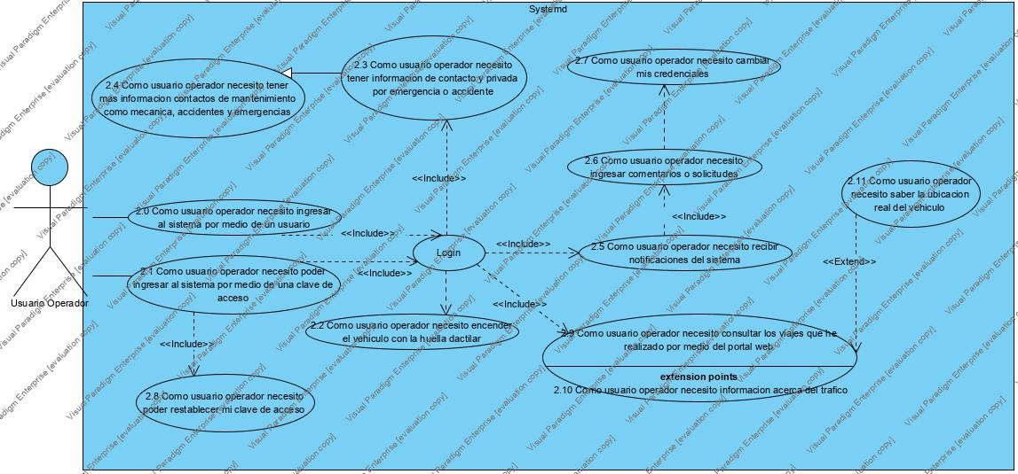

**DIAGRAMA UML USUARIO OPERADOR**

**USUARIO OPERADOR**

|  |  |  |
| --- | --- | --- |
| Caso de Uso 5.3 | Como usuario operador necesito ingresar al sistema por medio de un usuario | |
| Actor | Usuario Operador | |
| Descripción | El usuario operador necesita un usuario | |
| Precondición | El operador deberá aceptar las condiciones | |
| Secuencia  Normal | Paso | Acción |
| 1 | Registrar los datos |
| 2 | El sistema valida los datos |
| 3 | El operador tendrá un usuario |
| Pos Condición | El operador accede al sistema | |
| Excepciones | Paso | Acción |
| 1 | Si el operador no ingresa un usuario no accedera al sistema |
| 2 | El sistema le pedirá que ingrese nuevamente un usuario |

|  |  |  |
| --- | --- | --- |
| Caso de Uso 5.4 | Como usuario operador necesito ingresar al sistema por medio de una clave de acceso | |
| Actor | Usuario Operador | |
| Descripción | El usuario operador necesita una clave de acceso | |
| Precondición | El operador deberá aceptar las condiciones | |
| Secuencia  Normal | Paso | Acción |
| 1 | Registrar los datos |
| 2 | El sistema valida los datos |
| 3 | El operador tendrá una clave de acceso |
| Pos Condición | El operador accede al sistema | |
| Excepciones | Paso | Acción |
| 1 | Si el operador no ingresa una clave no accedera al sistema |
| 2 | El sistema le pedirá que ingrese nuevamente una clave de acceso |

**USUARIO OPERADOR**

|  |  |  |
| --- | --- | --- |
| Caso de Uso 5.5 | Como usuario operador necesito encender el vehículo por medio de una huella dactilar | |
| Actor | Usuario Operador | |
| Descripción | El usuario operador necesita encender el vehículo por medio de huella | |
| Precondición | El operador deberá aceptar las condiciones | |
| Secuencia  Normal | Paso | Acción |
| 1 | Registrar los datos |
| 2 | El sistema valida los datos |
| 3 | El operador podrá encender el vehículo |
| Pos Condición | El operador accede al sistema | |
| Excepciones | Paso | Acción |
| 1 | Si el operador no ingresa al sistema |
| 2 | El sistema negara el encendido del vehículo |

|  |  |  |
| --- | --- | --- |
| Caso de Uso 6.1 | Como usuario operador necesito tener información de contacto y privada en caso de emergencia | |
| Actor | Usuario Operador | |
| Descripción | El usuario operador debe tener información válida para casos de accidentes o emergencias | |
| Precondición | El operador deberá ingresar cuya información | |
| Secuencia  Normal | Paso | Acción |
| 1 | Registrar los datos |
| 2 | El sistema valida los datos |
| 3 | El operador dará información |
| Pos Condición | El operador accede al sistema | |
| Excepciones | Paso | Acción |
| 1 | Si el operador no ingresa la información pedida no accederá al sistema |
| 2 | El sistema le pedirá que ingrese nuevamente la información pedida |

|  |  |  |
| --- | --- | --- |
| Caso de Uso 6.2 | Como usuario operador necesito tener contactos de mecánica y mantenimiento en caso de emergencia | |
| Actor | Usuario Operador | |
| Descripción | El usuario operador debe tener información sobre mantenimiento general del vehículo en caso de emergencia | |
| Precondición | El operador deberá ingresar al sistema | |
| Secuencia  Normal | Paso | Acción |
| 1 | Registrar los datos |
| 2 | El sistema valida los datos |
| 3 | El operador tendrá contactos de mantenimiento |
| Pos Condición | El operador accede al sistema | |
| Excepciones | Paso | Acción |
| 1 | Si el operador no ingresa al sistema |
| 2 | El sistema no le dará contactos o números de mantenimiento |

|  |  |  |
| --- | --- | --- |
| Caso de Uso 6.3 | Como usuario operador necesito recibir notificaciones del sistema | |
| Actor | Usuario Operador | |
| Descripción | El usuario operador debe recibir notificaciones acerca de actualizaciones o sucesos | |
| Precondición | El operador debe tener su cuenta activada para recibir notificaciones | |
| Secuencia  Normal | Paso | Acción |
| 1 | Registrar los datos |
| 2 | El sistema valida los datos |
| 3 | El operador recibirá notificaciones |
| Pos Condición | El operador accede al sistema | |
| Excepciones | Paso | Acción |
| 1 | Si el operador no activa su cuenta o se loguea |
| 2 | El sistema no enviara notificaciones |

**USUARIO OPERADOR**

|  |  |  |
| --- | --- | --- |
| Caso de Uso 6.4 | Como usuario operador necesito ingresar solicitudes o comentarios | |
| Actor | Usuario Operador | |
| Descripción | El usuario operador debe tener acceso a el envió de solicitudes o comentarios al scrum team | |
| Precondición | El operador deberá ingresar al sistema | |
| Secuencia  Normal | Paso | Acción |
| 1 | Registrar los datos |
| 2 | El sistema valida los datos |
| 3 | El operador podrá enviar sus comentarios o solicitudes |
| Pos Condición | El operador accede al sistema | |
| Excepciones | Paso | Acción |
| 1 | Si el operador no ingresa al sistema |
| 2 | El sistema no lo dejara enviar comentarios o solicitudes |

|  |  |  |
| --- | --- | --- |
| Caso de Uso 6.5 | Como usuario operador necesito cambiar mis credenciales | |
| Actor | Usuario Operador | |
| Descripción | El usuario operador debe poder cambiar o actualizar sus credenciales | |
| Precondición | El operador debe ingresar al sistema | |
| Secuencia  Normal | Paso | Acción |
| 1 | Registrar los datos |
| 2 | El sistema valida los datos |
| 3 | El operador podrá cambiar sus credenciales |
| Pos Condición | El operador accede al sistema | |
| Excepciones | Paso | Acción |
| 1 | Si el operador no ingresa al sistema |
| 2 | El sistema le dará acceso a cambiar sus credenciales |

**USUARIO OPERADOR**

|  |  |  |
| --- | --- | --- |
| Caso de Uso 7.1 | Como usuario operador necesito poder cambiar mi clave de acceso | |
| Actor | Usuario Operador | |
| Descripción | El usuario operador debe poder modificar su clave de acceso | |
| Precondición | El operador deberá solicitar su cambio de clave | |
| Secuencia  Normal | Paso | Acción |
| 1 | Registrar los datos |
| 2 | El sistema valida los datos |
| 3 | El operador podrá cambiar su contraseña |
| Pos Condición | El operador accede al sistema | |
| Excepciones | Paso | Acción |
| 1 | Si el operador no ingresa al sistema y solicita su cambio de clave |
| 2 | El sistema no le dará acceso a el cambio de clave |

|  |  |  |
| --- | --- | --- |
| Caso de Uso 7.2 | Como usuario operador necesito consultar los viajes que he realizado | |
| Actor | Usuario Operador | |
| Descripción | El usuario operador podrá consultar los viajes que a realizado | |
| Precondición | El operador deberá ingresar al sistema | |
| Secuencia  Normal | Paso | Acción |
| 1 | Registrar los datos |
| 2 | El sistema valida los datos |
| 3 | El operador podrá ver los viajes realizados |
| Pos Condición | El operador accede al sistema | |
| Excepciones | Paso | Acción |
| 1 | Si el operador no ingresa al sistema |
| 2 | El sistema no le dará acceso a ver los viajes realizados |

|  |  |  |
| --- | --- | --- |
| Caso de Uso 7.3 | Como usuario operador necesito información acerca del trafico | |
| Actor | Usuario Operador | |
| Descripción | El usuario operador tendrá información acerca del trafico | |
| Precondición | El operador deberá ingresar al sistema | |
| Secuencia  Normal | Paso | Acción |
| 1 | Registrar los datos |
| 2 | El sistema valida los datos |
| 3 | El operador tendrá información acerca del trafico |
| Pos Condición | El operador accede al sistema | |
| Excepciones | Paso | Acción |
| 1 | Si el operador no ingresa al sistema |
| 2 | El sistema no le dará información acerca del trafico |

|  |  |  |
| --- | --- | --- |
| Caso de Uso 7.4 | Como usuario operador necesito saber la ubicación en tiempo real del vehículo | |
| Actor | Usuario Operador | |
| Descripción | El usuario operador podrá mirar la ubicación del vehículo en tiempo real | |
| Precondición | El operador deberá ingresar al sistema | |
| Secuencia  Normal | Paso | Acción |
| 1 | Registrar los datos |
| 2 | El sistema valida los datos |
| 3 | El operador podrá ver donde esta ubicado su vehículo |
| Pos Condición | El operador accede al sistema | |
| Excepciones | Paso | Acción |
| 1 | Si el operador no ingresa al sistema |
| 2 | El sistema no lo dejara ver dónde está el vehículo |

**ADMINISTRADOR**

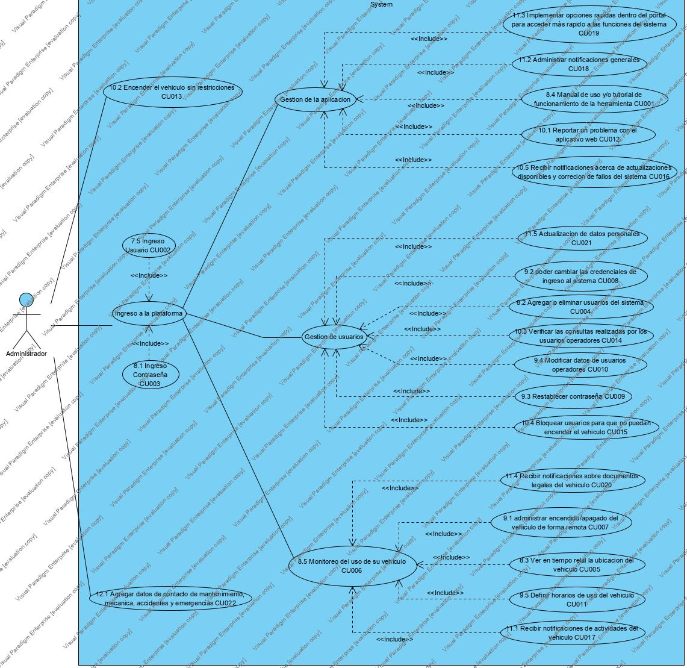

|  |  |  |
| --- | --- | --- |
| Caso de Uso 7.5 | Ingreso usuario | |
| Actor | Usuario Administrador | |
| Descripción | El usuario administrador tendrá derecho al ingreso | |
| Precondición | El administrador deberá ingresar al sistema | |
| Secuencia  Normal | Paso | Acción |
| 1 | Registrar los datos |
| 2 | El sistema valida los datos |
| 3 | El administrador ingresa |
| Pos Condición | El administrador accede al sistema | |
| Excepciones | Paso | Acción |
| 1 | Si el administrador no ingresa al sistema |
| 2 | El sistema no lo dejara ingresar |

|  |  |  |
| --- | --- | --- |
| Caso de Uso 8.1 | Ingreso contraseña | |
| Actor | Usuario Administrador | |
| Descripción | El usuario administrador tiene derecho a una contraseña o clave de acceso | |
| Precondición | El administrador deberá ingresar al sistema | |
| Secuencia  Normal | Paso | Acción |
| 1 | Registrar los datos |
| 2 | El sistema valida los datos |
| 3 | El administrador obtiene su contraseña |
| Pos Condición | El administrador accede al sistema | |
| Excepciones | Paso | Acción |
| 1 | Si el administrador no ingresa al sistema |
| 2 | El sistema no le dejara ingresar una contraseña |

|  |  |  |
| --- | --- | --- |
| Caso de Uso 8.2 | Agregar o eliminar usuarios del sistema | |
| Actor | Usuario Administrador | |
| Descripción | El usuario administrador podrá eliminar o añadir operadores | |
| Precondición | El operador deberá ingresar al sistema | |
| Secuencia  Normal | Paso | Acción |
| 1 | Registrar los datos |
| 2 | El sistema valida los datos |
| 3 | El administrador podrá eliminar y añadir cuentas |
| Pos Condición | El administrador accede al sistema | |
| Excepciones | Paso | Acción |
| 1 | Si el administrador no se loguea |
| 2 | El sistema no lo dejara añadir ni eliminar |

|  |  |  |
| --- | --- | --- |
| Caso de Uso 8.3 | Ver en tiempo real la ubicación del vehiculo | |
| Actor | Usuario Administrador | |
| Descripción | El usuario administrador podrá ver donde esta ubicado su vehiculo por medio de GPS en tiempo real | |
| Precondición | El administrador deberá ingresar al sistema | |
| Secuencia  Normal | Paso | Acción |
| 1 | Registrar los datos |
| 2 | El sistema valida los datos |
| 3 | El administrador podrá ver la ubicación de su vehiculo |
| Pos Condición | El administrador accede al sistema | |
| Excepciones | Paso | Acción |
| 1 | Si el administrador no se loguea |
| 2 | El sistema le impedirá ver su vehiculo y la ubicación |

|  |  |  |
| --- | --- | --- |
| Caso de Uso 8.4 | Manual de uso y/o tutorial del funcionamiento de la herramienta | |
| Actor | Usuario Administrador | |
| Descripción | El usuario administrador tendrá por parte del scrum team un tutorial o manual para el uso adecuado de la web | |
| Precondición | El operador deberá ingresar al sistema | |
| Secuencia  Normal | Paso | Acción |
| 1 | Registrar los datos |
| 2 | El sistema valida los datos |
| 3 | El administrador podrá ver el tutorial o manual de la explicación de uso |
| Pos Condición | El administrador accede al sistema | |
| Excepciones | Paso | Acción |
| 1 | Si el administrador no se loguea |
| 2 | El sistema no lo dejara ver el tutorial o manual |

|  |  |  |
| --- | --- | --- |
| Caso de Uso 8.5 | Monitoreo del uso de su vehiculo | |
| Actor | Usuario Administrador | |
| Descripción | El usuario administrador podrá ver la manipulación que el usuario operador le esta brindando a su vehiculo por medio de los km, viajes recorridos etc | |
| Precondición | El operador deberá ingresar al sistema | |
| Secuencia  Normal | Paso | Acción |
| 1 | Registrar los datos |
| 2 | El sistema valida los datos |
| 3 | El administrador podrá observar el monitoreo del vehiculo |
| Pos Condición | El administrador accede al sistema | |
| Excepciones | Paso | Acción |
| 1 | Si el administrador no se loguea |
| 2 | El sistema no lo dejara ver el monitoreo del vehiculo |

|  |  |  |
| --- | --- | --- |
| Caso de Uso 9.1 | Administrar el encendido de su vehiculo de forma remota | |
| Actor | Usuario Administrador | |
| Descripción | El usuario administrador podrá controlar su vehiculo desde la web | |
| Precondición | El administrador deberá ingresar al sistema | |
| Secuencia  Normal | Paso | Acción |
| 1 | Registrar los datos |
| 2 | El sistema valida los datos |
| 3 | El administrador podrá encender y apargar su vehiculo desde la web |
| Pos Condición | El administrador accede al sistema | |
| Excepciones | Paso | Acción |
| 1 | Si el administrador no se loguea |
| 2 | El sistema no lo dejara tener acceso a su vehiculo |

|  |  |  |
| --- | --- | --- |
| Caso de Uso 9.2 | Poder cambiar las credenciales de ingreso de sistema | |
| Actor | Usuario Administrador | |
| Descripción | El usuario administrador podrá cambiar sus credenciales en caso que el lo quiera | |
| Precondición | El operador deberá ingresar al sistema | |
| Secuencia  Normal | Paso | Acción |
| 1 | Registrar los datos |
| 2 | El sistema valida los datos |
| 3 | El administrador podrá cambiar sus credenciales |
| Pos Condición | El administrador accede al sistema | |
| Excepciones | Paso | Acción |
| 1 | Si el administrador no se loguea |
| 2 | El sistema no lo dejara cambiar o actualizar sus credenciales |

|  |  |  |
| --- | --- | --- |
| Caso de Uso 9.3 | Restablecer contraseña | |
| Actor | Usuario Administrador | |
| Descripción | El usuario administrador podrá cambiar su clave de acceso en caso de olvido o desconfianza | |
| Precondición | El operador deberá ingresar al sistema | |
| Secuencia  Normal | Paso | Acción |
| 1 | Registrar los datos |
| 2 | El sistema valida los datos |
| 3 | El administrador podrá cambiar o modificar su contraseña |
| Pos Condición | El administrador accede al sistema | |
| Excepciones | Paso | Acción |
| 1 | Si el administrador no notifica o pide el cambio |
| 2 | El sistema no le dará permisos y el scrum team no le dará acceso |

|  |  |  |
| --- | --- | --- |
| Caso de Uso 9.4 | Modificar datos de usuarios operadores | |
| Actor | Usuario Administrador | |
| Descripción | El usuario administrador podrá cambiar o actualizar información de los operadores a los que el dará el acceso | |
| Precondición | El operador deberá ingresar al sistema | |
| Secuencia  Normal | Paso | Acción |
| 1 | Registrar los datos |
| 2 | El sistema valida los datos |
| 3 | El administrador tendrá la opción de modificar información del usuario operador |
| Pos Condición | El administrador accede al sistema | |
| Excepciones | Paso | Acción |
| 1 | Si el administrador no se loguea |
| 2 | El sistema no le dara el acceso a la actualización de información |

|  |  |  |
| --- | --- | --- |
| Caso de Uso 9.5 | Definir horarios del uso del vehiculo | |
| Actor | Usuario Administrador | |
| Descripción | El usuario administrador podrá poner horas especificas para el bloqueo de su vehiculo | |
| Precondición | El operador deberá ingresar al sistema | |
| Secuencia  Normal | Paso | Acción |
| 1 | Registrar los datos |
| 2 | El sistema valida los datos |
| 3 | El administrador podrá poner horas para la inmovilidad de su vehiculo |
| Pos Condición | El administrador accede al sistema | |
| Excepciones | Paso | Acción |
| 1 | Si el administrador no se loguea |
| 2 | El sistema no lo dejara bloquear su vehiculo por medio de las horas propuestas |

|  |  |  |
| --- | --- | --- |
| Caso de Uso 10.1 | Reportar un problema con el aplicativo web | |
| Actor | Usuario Administrador | |
| Descripción | El usuario administrador podrá como el usuario operador enviar notificaciones y solicitudes al scrum team esto para solucionar problemas con la web | |
| Precondición | El operador deberá ingresar al sistema | |
| Secuencia  Normal | Paso | Acción |
| 1 | Registrar los datos |
| 2 | El sistema valida los datos |
| 3 | El administrador podrá enviar su queja o solicitud |
| Pos Condición | El administrador accede al sistema | |
| Excepciones | Paso | Acción |
| 1 | Si el administrador no se loguea |
| 2 | El sistema no lo dejara enviar sus sucesos al scrum team |

|  |  |  |
| --- | --- | --- |
| Caso de Uso 10.2 | Encender su vehiculo sin restricciones | |
| Actor | Usuario Administrador | |
| Descripción | El usuario administrador podrá encender su vehiculo sin mayor problema o exceso de permisos | |
| Precondición | El operador deberá ingresar al sistema | |
| Secuencia  Normal | Paso | Acción |
| 1 | Registrar los datos |
| 2 | El sistema valida los datos |
| 3 | El administrador podrá encender su vehiculo de forma fácil y segura |
| Pos Condición | El administrador accede al sistema | |
| Excepciones | Paso | Acción |
| 1 | Si el administrador no se loguea |
| 2 | El sistema no lo dejara encender su vehiculo |
| Caso de Uso 10.3 | Verificar las consultas realizadas por los usuarios operadores | |
| Actor | Usuario Administrador | |
| Descripción | El usuario administrador podrá tener acceso a las solicitudes del operador y dar su si o no | |
| Precondición | El operador deberá ingresar al sistema | |
| Secuencia  Normal | Paso | Acción |
| 1 | Registrar los datos |
| 2 | El sistema valida los datos |
| 3 | El administrador podrá dar su visto bueno de acuerdo a las solicitudes del operador |
| Pos Condición | El administrador accede al sistema | |
| Excepciones | Paso | Acción |
| 1 | Si el administrador no se loguea |
| 2 | El sistema no lo dejara entrar a las solicitudes del usuario operador |

|  |  |  |
| --- | --- | --- |
| Caso de Uso 10.4 | Bloqueo de usuarios para que no enciendan el vehiculo | |
| Actor | Usuario Administrador | |
| Descripción | El usuario administrador tendrá acceso a el bloqueo o eliminar cuentas operadoras anteriormente añadidas | |
| Precondición | El operador deberá ingresar al sistema | |
| Secuencia  Normal | Paso | Acción |
| 1 | Registrar los datos |
| 2 | El sistema valida los datos |
| 3 | El administrador podrá desvincular cuentas que el no quiera |
| Pos Condición | El administrador accede al sistema | |
| Excepciones | Paso | Acción |
| 1 | Si el administrador no se loguea |
| 2 | El sistema no lo dejara bloquear operadores |

|  |  |  |
| --- | --- | --- |
| Caso de Uso 10.5 | Recibir notificaciones acerca de actualizaciones disponibles y corrección del sistema | |
| Actor | Usuario Administrador | |
| Descripción | El usuario administrador recibirá mensajes de parte del scrum team de cada actualización o modificación al aplicativo web | |
| Precondición | El operador deberá ingresar al sistema | |
| Secuencia  Normal | Paso | Acción |
| 1 | Registrar los datos |
| 2 | El sistema valida los datos |
| 3 | El administrador podrá ver las notificaciones recibidas por parte del scrum team |
| Pos Condición | El administrador accede al sistema | |
| Excepciones | Paso | Acción |
| 1 | Si el administrador no se loguea |
| 2 | El sistema no le enviara mensajes con respecto a la modificación realizada |

|  |  |  |
| --- | --- | --- |
| Caso de Uso 11.1 | Recibir notificaciones de actividades del vehiculo | |
| Actor | Usuario Administrador | |
| Descripción | El usuario administrador recibirá mensajes de novedades sobre el vehiculo | |
| Precondición | El operador deberá ingresar al sistema | |
| Secuencia  Normal | Paso | Acción |
| 1 | Registrar los datos |
| 2 | El sistema valida los datos |
| 3 | El administrador podrá ser alertado de cualquier actividad inapropiada del vehiculo |
| Pos Condición | El administrador accede al sistema | |
| Excepciones | Paso | Acción |
| 1 | Si el administrador no se loguea |
| 2 | El sistema no le enviara notificaciones hacer de su vehiculo |

|  |  |  |
| --- | --- | --- |
| Caso de Uso 11.2 | Administrar notificaciones generales | |
| Actor | Usuario Administrador | |
| Descripción | El usuario administrador podrá tener acceso a las notificaciones generales | |
| Precondición | El operador deberá ingresar al sistema | |
| Secuencia  Normal | Paso | Acción |
| 1 | Registrar los datos |
| 2 | El sistema valida los datos |
| 3 | El administrador podrá administrar los mensajes de parte del scrum team |
| Pos Condición | El administrador accede al sistema | |
| Excepciones | Paso | Acción |
| 1 | Si el administrador no se loguea |
| 2 | El sistema no le dejara administrar las notificaciones generales enviadas |

|  |  |  |
| --- | --- | --- |
| Caso de Uso 11.3 | Implementar opciones rapidas dentro del portal para acceder mas rápido a las funciones del sistema | |
| Actor | Usuario Administrador | |
| Descripción | El usuario administrador tendrá acceso fácil y rápido a las funciones generales del portal web | |
| Precondición | El operador deberá ingresar al sistema | |
| Secuencia  Normal | Paso | Acción |
| 1 | Registrar los datos |
| 2 | El sistema valida los datos |
| 3 | El administrador podrá entrar a las funciones del sistema con mucha menos dificultad |
| Pos Condición | El administrador accede al sistema | |
| Excepciones | Paso | Acción |
| 1 | Si el administrador no se loguea |
| 2 | El sistema no lo dejara entrar a la web y no podrá ver las funciones del sistema |

|  |  |  |
| --- | --- | --- |
| Caso de Uso 11.4 | Recibir notificaciones sobre documentos legales del vehiculo | |
| Actor | Usuario Administrador | |
| Descripción | El usuario administrador podrá recibir notificaciones sobre los documentos del vehiculo como el vencimiento de alguno. | |
| Precondición | El operador deberá ingresar al sistema | |
| Secuencia  Normal | Paso | Acción |
| 1 | Registrar los datos |
| 2 | El sistema valida los datos |
| 3 | El administrador podrá observar los mensajes sobre papaeles del vehiculo |
| Pos Condición | El administrador accede al sistema | |
| Excepciones | Paso | Acción |
| 1 | Si el administrador no se loguea |
| 2 | El sistema no le enviara notificaciones sobre los documentos del vehiculo |

|  |  |  |
| --- | --- | --- |
| Caso de Uso 11.5 | Actualizaciones de información personal | |
| Actor | Usuario Administrador | |
| Descripción | El usuario administrador podrá modificar sus datos personales en caso de que el lo desee | |
| Precondición | El operador deberá ingresar al sistema | |
| Secuencia  Normal | Paso | Acción |
| 1 | Registrar los datos |
| 2 | El sistema valida los datos |
| 3 | El administrador podrá actualizar sus datos personales |
| Pos Condición | El administrador accede al sistema | |
| Excepciones | Paso | Acción |
| 1 | Si el administrador no se loguea |
| 2 | El sistema no lo dejara modificar los datos personales |